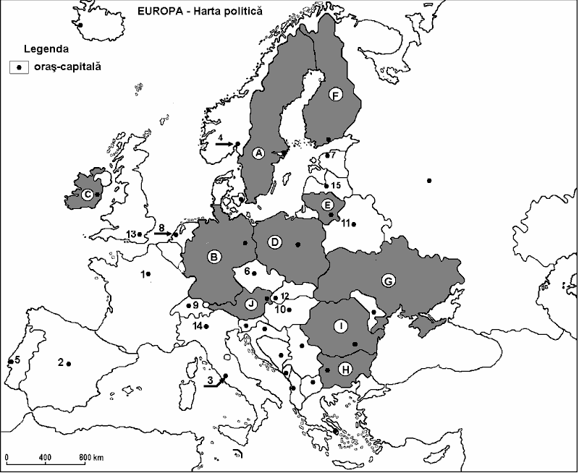
Gyakorló térkép (Európa)

